лабораторная работа №7

Эффективность рекламы

Латыпова Диана. НФИбд-02-21

Содержание

# 1 Цель работы

* Изучить математическую модель распространения рекламы
* Построить графики распространения рекламы
* Найти в какой момент времени скорость распространения рекламы будет иметь максимальное значение

# 2 Задание

Вариант 46.

Постройте график распространения рекламы, математическая модель которой описывается следующим уравнением:

$\frac{dn}{dt}=\left(0.444+0.000055n\left(t\right)\right)\left(N−n\left(t\right)\right)$

$\frac{dn}{dt}=\left(0.000065+0.433n\left(t\right)\right)\left(N−n\left(t\right)\right)$

$\frac{dn}{dt}=\left(0.5cos12t+0.3cos\left(13t\right)n\left(t\right)\right)\left(N−n\left(t\right)\right)$

При этом объем аудитории $N=1950$, в начальный момент о товаре знает 25 человек.

Для случая 2 определите в какой момент времени скорость распространения рекламы будет иметь максимальное значение.

# 3 Теоретическое введение

**Модель распространения рекламы [1].** Для моделирования распространения рекламы мы используем дифференциальное уравнение в виде:

$\frac{dn}{dt}=\left(a+bn\right)\left(N−n\right)$

где: $n\left(t\right)$- количество людей, которые узнали о товаре к моменту времени $t$, $N$- общее количество людей в аудитории, $a$ и $b$- коэффициенты, определяющие скорость распространения рекламы.

Для решения дифференциальных уравнений этого типа используются методы численного интегрирования, такие как метод Эйлера, метод Рунге-Кутты или другие.

После того как мы найдем решение дифференциального уравнения, мы можем построить график, отображающий зависимость $n\left(t\right)$ от $t.$

**Определение момента максимальной скорости распространения рекламы.** Для определения момента времени, когда скорость распространения рекламы максимальна, необходимо найти производную $dn/dt$ и найти ее нули. Это можно сделать аналитически или численно.

# 4 Выполнение лабораторной работы

Случай1. $\frac{dn}{dt}=\left(0.444+0.000055n\left(t\right)\right)\left(N−n\left(t\right)\right)$

Код на Julia (рис. 1):

using Plots  
using DifferentialEquations  
  
N = 1950  
n0 = 25  
  
function ode_fn(du, u, p, t)  
 (n) = u  
 du[1] = (0.444 + 0.000055*u[1])*(N - u[1])  
end  
  
v0 = [n0]  
tspan = (0.0, 30.0)  
prob = ODEProblem(ode_fn, v0, tspan)  
sol = solve(prob, dtmax = 0.05)  
n = [u[1] for u in sol.u]  
T = [t for t in sol.t]  
  
plt = plot(  
 dpi = 600,  
 title = "Эффективность распространения рекламы (1) ",  
 legend = false)  
plot!(  
 plt,  
 T,  
 n,  
 color = :purple)  
  
savefig(plt, "jullab7_1.png")

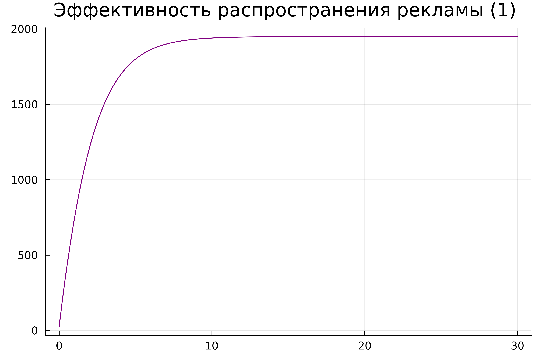

Рис. 1: Случай1. Julia

Код на ПО OpenModelica (рис. 2):

model lab7_1  
Real N = 1950;  
Real n;  
initial equation  
n = 25;  
equation  
der(n) = (0.444 + 0.000055*n)*(N-n);  
end lab7_1;

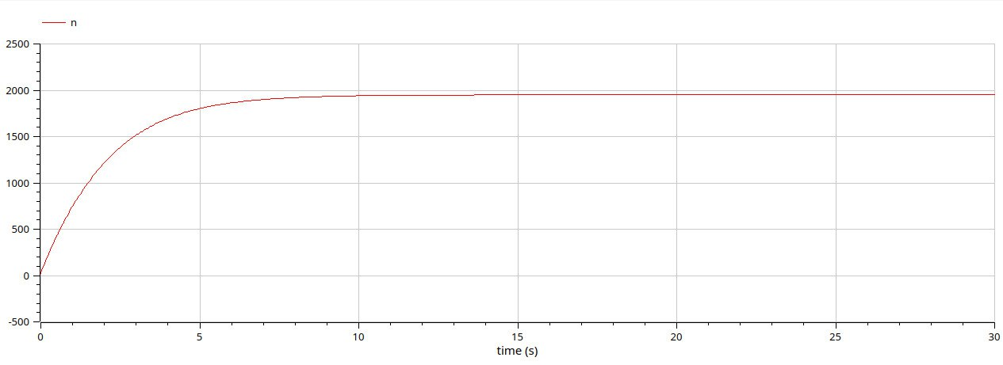

Рис. 2: Случай1. OM

Случай2. $\frac{dn}{dt}=\left(0.000065+0.433n\left(t\right)\right)\left(N−n\left(t\right)\right)$

Код на Julia (рис. 3):

using Plots # Импорт пакета для построения графиков  
using DifferentialEquations # Импорт пакета для решения дифференциальных уравнений  
  
N = 1950 # Общее количество людей в аудитории  
n0 = 25 # Начальное количество людей, знающих о товаре  
  
# Определение функции, описывающей дифференциальное уравнение  
function ode_fn(du, u, p, t)  
 (n) = u  
 du[1] = (0.000065 + 0.433*u[1])*(N - u[1]) # Дифференциальное уравнение  
end  
  
v0 = [n0] # Начальные условия  
tspan = (0.0, 0.1) # Временной интервал  
  
# Определение задачи для решения дифференциального уравнения  
prob = ODEProblem(ode_fn, v0, tspan)  
  
# Решение дифференциального уравнения  
sol = solve(prob)  
  
# Извлечение значений n(t) и времени t из решения  
n = [u[1] for u in sol.u]  
T = [t for t in sol.t]  
  
# Нахождение максимальной скорости распространения рекламы и соответствующих значений времени и n(t)  
max_dn = 0;  
max_dn_t = 0;  
max_dn_n = 0;  
for (i, t) in enumerate(T)  
 if sol(t, Val{1})[1] > max_dn  
 global max_dn = sol(t, Val{1})[1]  
 global max_dn_t = t  
 global max_dn_n = n[i]  
 end  
end  
  
# Построение графика  
plt = plot(  
 dpi = 600, # Разрешение графика  
 title = "Эффективность распространения рекламы (2) ", # Заголовок графика  
 legend = false) # Отключение легенды  
  
# Добавление графика n(t)  
plot!(  
 plt,  
 T,  
 n,  
 color = :purple) # Цвет графика  
  
# Добавление точки максимальной скорости распространения рекламы  
plot!(  
 plt,  
 [max_dn_t],  
 [max_dn_n],  
 seriestype = :scatter,  
 color = :purple) # Цвет точки  
  
# Сохранение графика в файл  
savefig(plt, "jullab7_2.png")

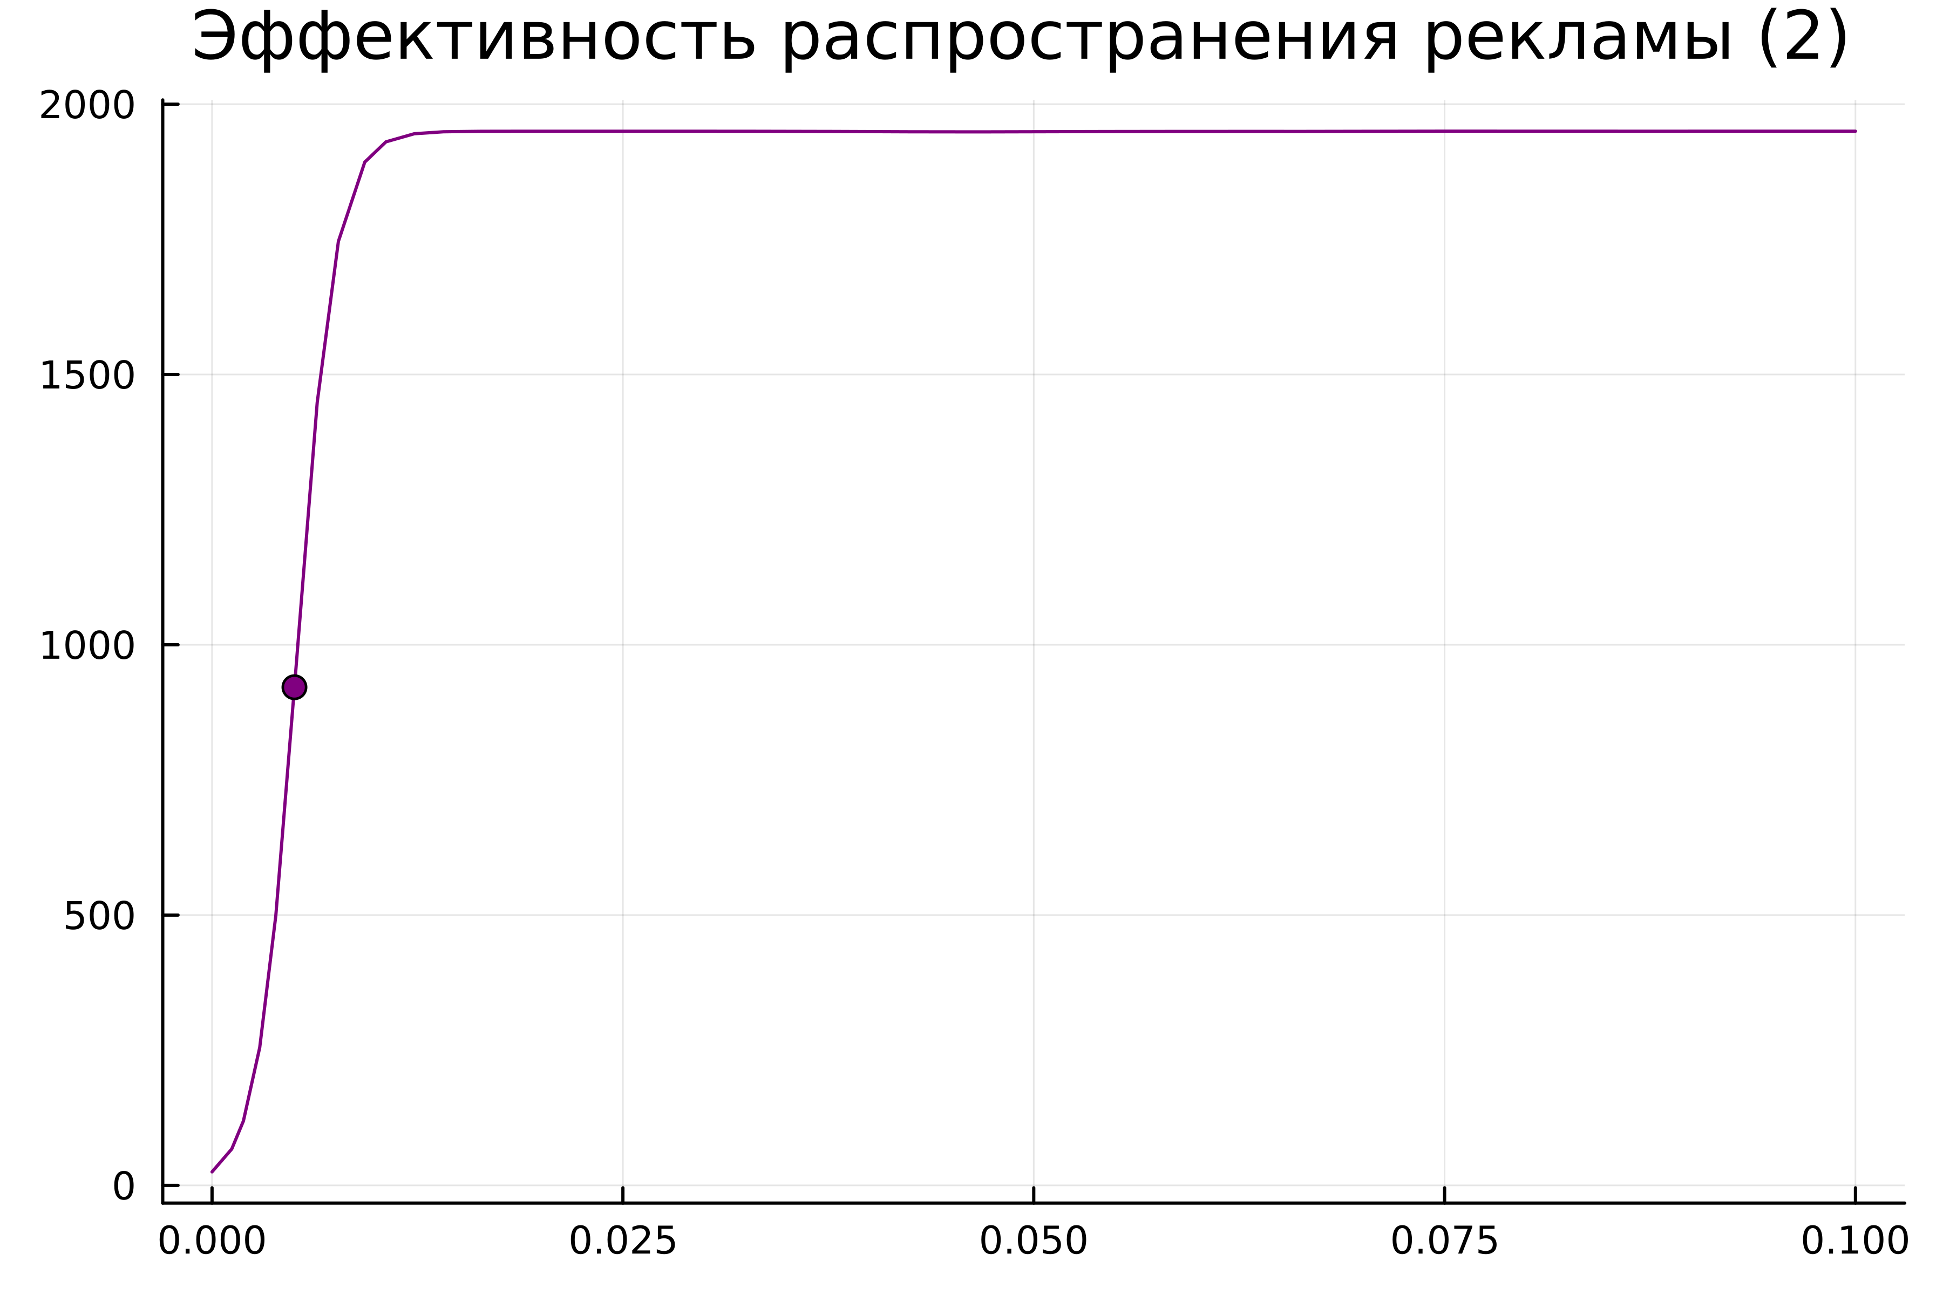

Рис. 3: Случай2. Julia

Код на ПО OpenModelica (рис. 4):

model lab7_2  
Real N = 1950;  
Real n;  
initial equation  
n = 25;  
equation  
der(n) = (0.000065 + 0.433*n)*(N-n);  
end lab7_2;

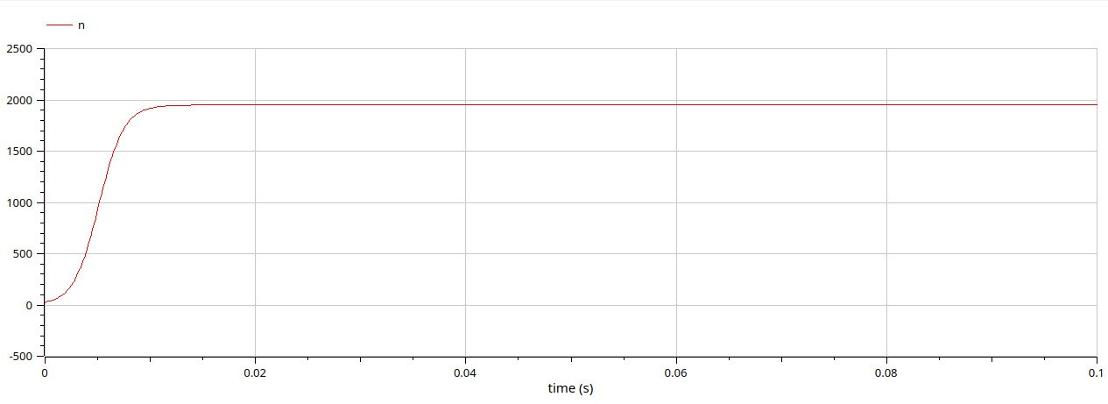

Рис. 4: Случай2. OM

Случай3. $\frac{dn}{dt}=\left(0.5cos12t+0.3cos\left(13t\right)n\left(t\right)\right)\left(N−n\left(t\right)\right)$

Код на Julia (рис. 5):

using Plots  
using DifferentialEquations  
  
N = 1950  
n0 = 25  
  
function ode_fn(du, u, p, t)  
 (n) = u  
 du[1] = (0.5*cos(12*t) + 0.3*cos(13*t)*u[1])*(N - u[1])  
end  
  
v0 = [n0]  
tspan = (0.0, 0.1)  
prob = ODEProblem(ode_fn, v0, tspan)  
sol = solve(prob, dtmax = 0.05)  
n = [u[1] for u in sol.u]  
T = [t for t in sol.t]  
  
plt = plot(  
 dpi = 600,  
 title = "Эффективность распространения рекламы (3) ",  
 legend = false)  
plot!(  
 plt,  
 T,  
 n,  
 color = :purple)  
  
savefig(plt, "jullab7_3.png")

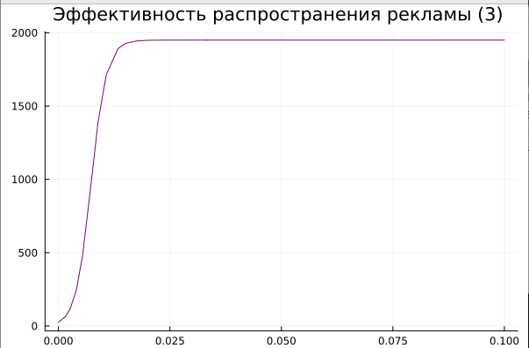

Рис. 5: Случай3. Julia

Код на ПО OpenModelica (рис. 6):

model lab7_3  
Real N = 1950;  
Real n;  
initial equation  
n = 25;  
equation  
der(n) = (0.5*cos(12*time) * time + 0.3*cos(13*time)*n)*(N-n);  
end lab7_3;

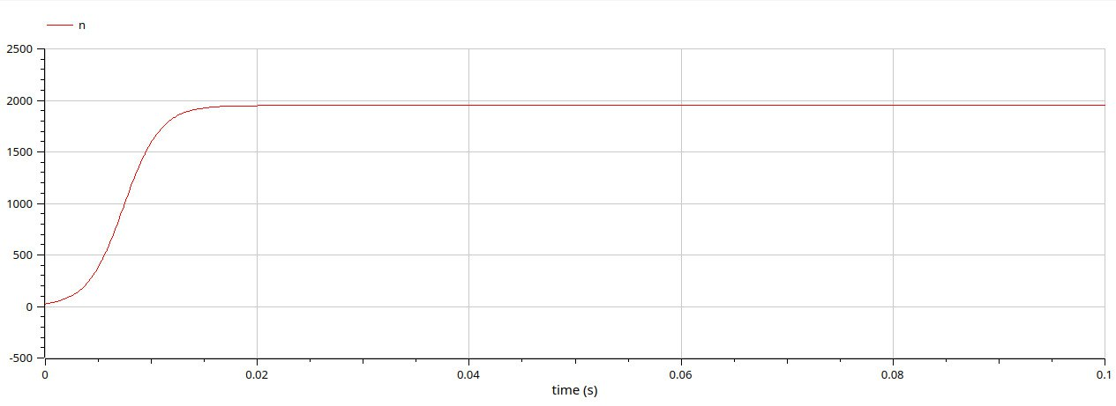

Рис. 6: Случай3. OM

**Анализ.** Сравнивая смоделированную задачу на языке программирования Julia и на ПО OpenModelica, можем заметить, что на ПО ОМ коды гораздо меньше и легче в плане их написания, при том, что в конечном итоге имеем абсолютно одинаковые графики.

# 5 Выводы

Я изучила математическую модель распространения рекламы, построила графики распространения рекламы на языке Julia и на ПО ОМ, а также нашла в какой момент времени скорость распространения рекламы будет иметь максимальное значение с помощью языка Julia.

# Список литературы

1. МОДЕЛИРОВАНИЕ РАСПРОСТРАНЕНИЯ РЕКЛАМЫ [Электронный ресурс]. Белорусский государственный университет информатики и радиоэлектроники, 2022. URL: <https://libeldoc.bsuir.by/bitstream/123456789/48091/1/Popov_Modelirovaniye.pdf>.